科目：高三數學 單元：複數的幾何意義 類型：課堂練習
姓名：＿＿＿＿＿＿ 班別：＿＿＿＿＿＿ 學號：＿＿＿＿＿＿ 日期：＿＿＿＿＿＿
作答前，先回頭看《課堂講義》第一至三節的雙軌表。每一題都先讀出 ⓐ、ⓑ。
一、練習A（★☆☆）
1．右圖中，寫出點 A、B、C、D 對應的複數。 | 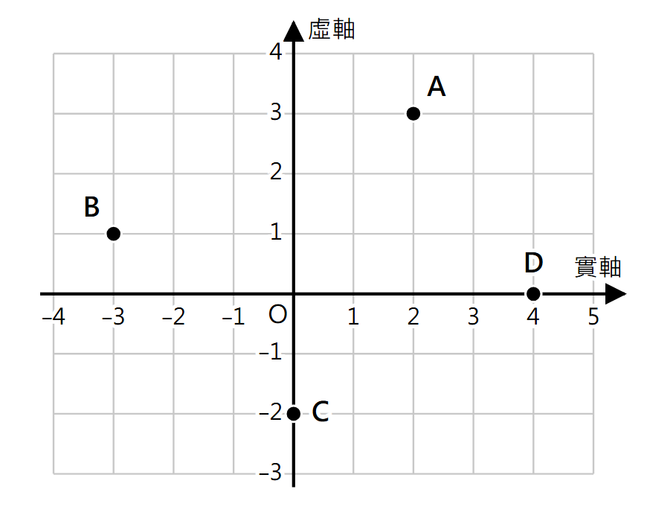  提示  ⓐ 橫坐標 → 實部  ⓑ 縱坐標 → 虛部  寫成 $a+bi$

2．右圖中，向量 $\vec{OZ}$ 對應複數 $z=3−4i$。求 $\overline{z}$ 和 $\left|z\right|$。 | 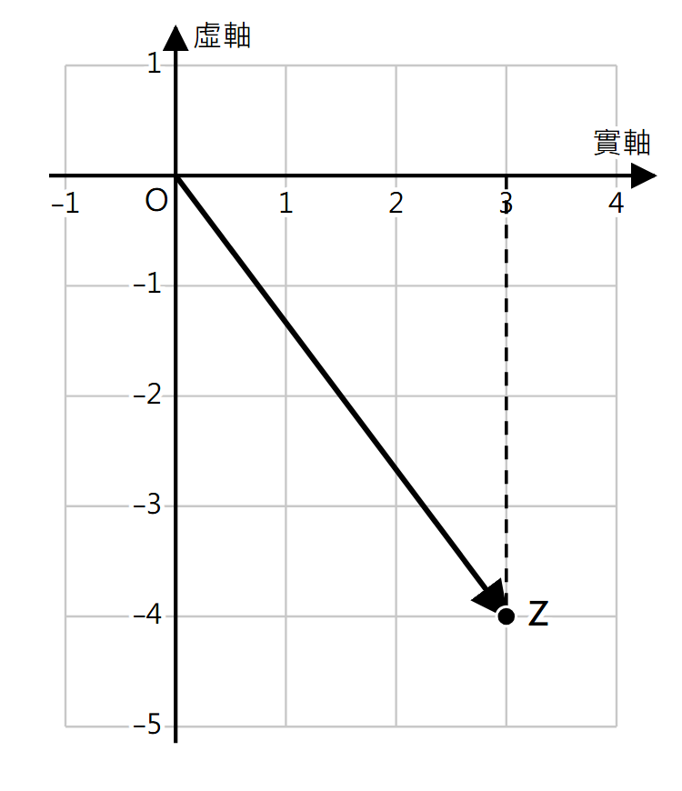  提示  ⓐ ＝ 3，ⓑ ＝ $−4$  $\overline{z}$：ⓐ 不變，ⓑ 變號  $\left|z\right|=\sqrt{a^{2}+b^{2}}$

二、練習B（★★☆）
模的公式：$\left|z\right|=\sqrt{a^{2}+b^{2}}$；共軛：$\overline{z}=a−bi$。
3．已知 $z_{1}=−2+3i$（ⓐ ＝ $−2$，ⓑ ＝ 3）。  (1) 在右邊的複平面描出 $z_{1}$ 和 $\overline{z_{1}}$ 對應的點；  (2) 寫出 $\overline{z_{1}}$。 | 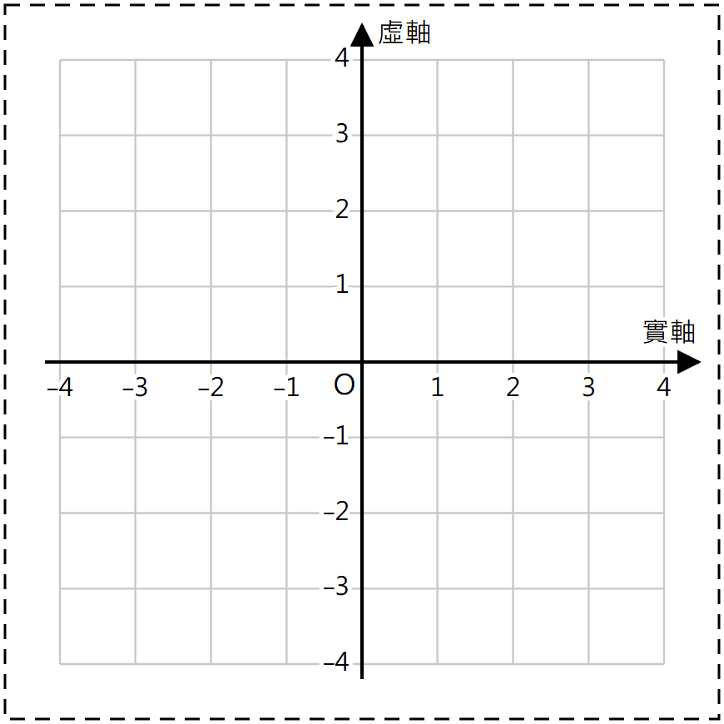

4．求：(1) $\left|1+\sqrt{3}i\right|$ (2) $\left|−6+8i\right|$

三、練習C（★★★）
5．複數 $z=(m−1)+(m+2)i$（m 是實數）對應的點在第二象限，求 m 的取值範圍。

6．某同學說：「兩個複數的模相等，它們就一定互為共軛複數。」
這句話對嗎？舉一個例子說明。

參考答案（教師用）
1．A：$2+3i$ B：$−3+i$ C：$−2i$ D：$4$

2．$\overline{z}=3+4i$；$\left|z\right|=\sqrt{3^{2}+{(−4)}^{2}}=5$

3．(1) $z_{1}$ 對應點 $(−2,3)$，$\overline{z_{1}}$ 對應點 $(−2,−3)$，兩點關於實軸對稱。
(2) $\overline{z_{1}}=−2−3i$

4．(1) $\left|1+\sqrt{3}i\right|=\sqrt{1^{2}+{(\sqrt{3})}^{2}}=\sqrt{4}=2$
(2) $\left|−6+8i\right|=\sqrt{36+64}=\sqrt{100}=10$

5．第二象限：實部 ＜ 0 且 虛部 ＞ 0。
$m−1<0$，得 $m<1$；$m+2>0$，得 $m>−2$。∴ $−2<m<1$

6．不對。例：$\left|3+4i\right|=5$，$\left|4+3i\right|=5$，模相等；但 $3+4i$ 的共軛是 $3−4i$，不是 $4+3i$。
（另例：$\left|5\right|=\left|5i\right|=5$。）模相等只代表兩點到原點一樣遠——在同一個圓上，不一定關於實軸對稱。

